ПРЕСС-РЕЛИЗ

Как исправить в ЕГРН технические или реестровые ошибки

15 декабря 2023 года с 9.00 до 12.00 часов эксперты Роскадастра по Алтайскому краю ответят на вопросы жителей региона об исправлении технических и реестровых ошибок в сведениях Единого государственного реестра недвижимости (ЕГРН).
Как в любом информационном ресурсе, в ЕРГН могут содержаться технические и реестровые ошибки. Встречаются они не часто, но и их появление нельзя исключать.
Технические и реестровые ошибки возникают по разным причинам и имеют свои особенности при их исправлении. Технические ошибки – это описки, опечатки или неточности, которые возникают при переносе данных в ЕГРН. Тогда сведения ЕГРН будут отличаться от сведений в документах, представленных для кадастрового учета и регистрации прав. Но бывает так, что ошибки уже содержатся
в представленных документах, и их переносят в ЕГРН. Это уже реестровые ошибки, допущенные в ходе кадастровых работ, воспроизведенные в межевом, техническом планах или акте.
- Что делать собственнику, обнаружившему неточности в ЕГРН?
- С чего начать активные действия?
- Как внести изменения в сведения ЕГРН?
- Куда обратиться за исправлением ошибки?
- Как происходит исправление технической или реестровой ошибки в ЕГРН?
- и т.д.
На эти и другие вопросы жители Алтайского края получат консультации
в рамках «горячей» телефонной линии 15 декабря 2023 года с 9.00 до 12.00 часов. Эксперты ППК Роскадастр по Алтайскому краю ответят на звонки по телефону
8 (3852) 55-76-59 + короткий добавочный номер 7171.

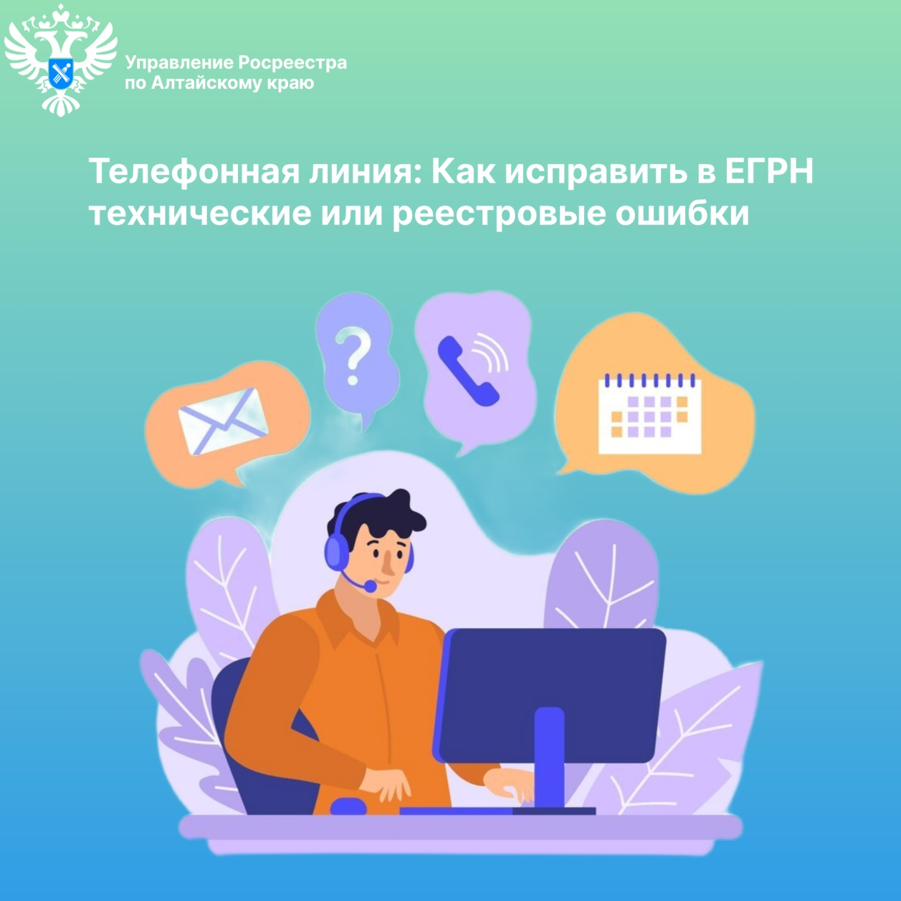

Об Управлении Росреестра по Алтайскому краю
Управление Федеральной службы государственной регистрации, кадастра и картографии по Алтайскому краю (Управление Росреестра по Алтайскому краю) является территориальным органом Федеральной службы государственной регистрации, кадастра и картографии (Росреестр), осуществляющим функции по государственной регистрации прав на недвижимое имущество и сделок с ним, по оказанию государственных услуг в сфере осуществления государственного кадастрового учета недвижимого имущества, землеустройства, государственного мониторинга земель, государственной кадастровой оценке, геодезии и картографии. Выполняет функции по организации единой системы государственного кадастрового учета и государственной регистрации прав на недвижимое имущество, инфраструктуры пространственных данных РФ. Ведомство осуществляет федеральный государственный надзор в области геодезии и картографии, государственный земельный надзор, государственный надзор за деятельностью саморегулируемых организаций кадастровых инженеров, оценщиков и арбитражных управляющих. Подведомственное учреждение Управления - филиал ППК «Роскадастра» по Алтайскому краю. Руководитель Управления, главный регистратор Алтайского края – Юрий Викторович Калашников.

Контакты для СМИ
Пресс-секретарь Управления Росреестра по Алтайскому краю
Бучнева Анжелика Анатольевна 8 (3852) 29 17 44, 5097
22press_rosreestr@mail.ru 656002, Барнаул, ул. Советская, д. 16
Сайт Росреестра: www.rosreestr.gov.ru
Яндекс-Дзен: https://dzen.ru/id/6392ad9bbc8b8d2fd42961a7
ВКонтакте: https://vk.com/rosreestr_altaiskii_krai
Телеграм-канал: https://web.telegram.org/k/#@rosreestr_altaiskii_krai
Одноклассники: https://ok.ru/rosreestr22alt.krai
https://vk.com/video-46688657_456239105

